1. Junginys, kurio formulė (I‘):
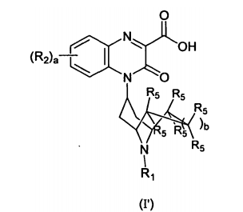
kurioje:
kiekviena R₂ yra nepriklausomai parinkta iš halogeno,
a yra sveikas skaičius 0, 1 arba 2;
b yra sveikas skaičius 0 arba 1;
kiekviena R₅ nepriklausomai yra parinkta iš -H, -OH, -(C₁-C₃)alkilo, -C(halogen)₃ arba halogeno;
R₁ yra -(C₉-C₁₄)cikloalkilas arba -(C₉-C₁₄)bicikloalkilas, kiekvienas iš kurių yra pakeistas 1, 2 arba 3, nepriklausomai parinktais iš R₃ grupių;
kiekviena R₃ nepriklausomai yra parinkta iš -(C₁-C₄)alkilo, -(C₂-C₆)alkenilo, -(C₂-C₆)alkinilo arba -(C₃-C₆)cikloalkilo ir kur farmaciniu požiūriu priimtinas darinys yra parinktas iš grupės, susidedančios iš farmaciniu požiūriu priimtinos druskos, solvato, radioaktyviai žymėtojo preparato, stereoizomero, enantiomero, diastereomero, raceminio mišinio ir tautomero,
arba jo farmaciniu požiūriu priimtinas darinys.

2. Junginys, kurio formulė (I):
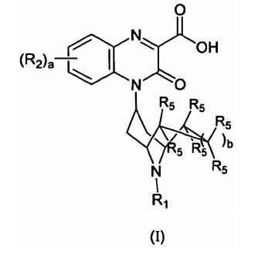
kurioje:
kiekviena R₂ yra nepriklausomai parinkta iš halogeno,
a yra sveikas skaičius 0, 1 arba 2;
b yra sveikas skaičius 0 arba 1;
kiekviena R₅ nepriklausomai yra parinkta iš -H, -OH, -(C₁-C₃)alkilo, -C(halogen)₃ arba halogeno;
R₁ yra -(C₉-C₁₄)cikloalkilas arba -(C₉-C₁₄)bicikloalkilas; ir
kiekvienas halogenas nepriklausomai yra parinktas iš -F, -Cl, -Br arba -I ir kur farmaciniu požiūriu priimtinas darinys yra parinktas iš grupės, susidedančios iš farmaciniu požiūriu priimtinos druskos, solvato, radioaktyviai žymėtojo preparato, stereoizomero, enantiomero, diastereomero, raceminio mišinio ir tautomero, su sąlyga, kad sekantis junginys neįeina:
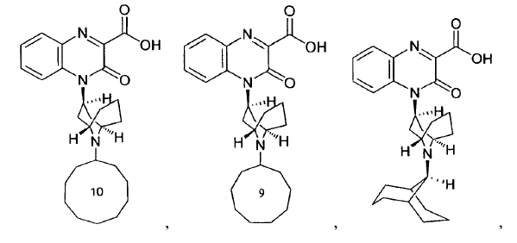
arba
arba jo farmaciniu požiūriu priimtinas darinys.

3. Junginys pagal 1 arba 2 punktą, kuriame kiekviena R₅ nepriklausomai yra parinkta iš -H, -OH, -(C₁-C₃)alkilo, -C(halogen)₃ arba halogeno.

4. Junginys pagal bet kurį iš 1-3 punktų, kuriame kiekviena R₅ nepriklausomai yra parinkta iš -H, -CH₃, -CF₃ arba -F ir geriau kiekviena R₅ yra parinkta iš -H.

5. Junginys pagal bet kurį iš 1-4 punktų, kuriame a yra sveikas skaičius 0 arba 1 ir geriau yra 0.

6. Junginys pagal bet kurį iš 1-5 punktų, kuriame junginys yra junginys, kurio formulė (II):
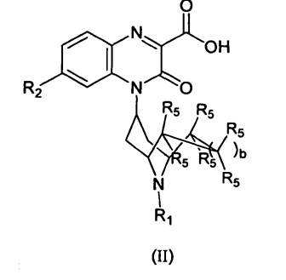
arba jo farmaciniu požiūriu priimtinas darinys, kur farmaciniu požiūriu priimtinas darinys yra parinktas iš grupės, susidedančios iš farmaciniu požiūriu priimtinos druskos, solvato, radioaktyviai žymėtojo preparato, stereoizomero, enantiomero, diastereomero, raceminio mišinio ir tautomero.

7. Junginys pagal bet kurį iš 1-6 punktų, kuriame R₂ yra -F.

8. Junginys pagal bet kurį iš 1-7 punktų, kuriame junginio 3-okso-3,4-dihidrochinoksalin-2-karboksirūgšties dalis yra endo- arba egzo- konformacijos tiltelį turinčio piperidino tiltelio atžvilgiu ir geriau yra endo- konformacijos.

9. Junginys pagal bet kurį iš 1-8 punktų, kuriame R₁ yra -(C₉-C₁₄)cikloalkilas arba -(C₉-C₁₄)bicikloalkilas ir kur geriau:
(i) R₁ yra -(C₉-C₁₄)bicikloalkilas arba
(ii) R₁ yra -indanilas, -1,2,3,4-tetrahidronaftalenilas, -5,6,7,8-tetrahidronaftalenilas, -perhidronaftalenilas, biciklo[3,3,1]nonilas, biciklo[4,2,1]nonilas, biciklo[3,3,2]decilas, biciklo[4,2,2]decilas, biciklo[4,3,1]decilas, biciklo[3,3,3]undecilas, biciklo[4,3,2]undecilas arba biciklo[4,3,3]dodecilas arba
(iii) R₁ yra cikloundecilas.

10. Junginys pagal bet kurį iš 1-9 punktų, kuriame R₁ yra biciklo[3,3,1]nonilas ir geriau R₁ yra 2-biciklo[3,3,1]nonilas arba 3-biciklo[3,3,1]nonilas.

11. Junginys pagal bet kurį iš 1-10 punktų, kuriame R₁ yra endo- arba egzo- konformacijos tiltelį turinčio piperidino tiltelio atžvilgiu ir geriau yra egzo- konformacijos.

12. Junginys pagal bet kurį iš 2-11 punktų, kuriame R₁ yra:
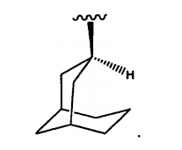

13. Junginys pagal bet kurį iš1, 3-11 punktų, kur (I‘) formulės junginyje yra 1, 2 arba 3 R₃ grupės ir kiekviena R₃ grupė nepriklausomai yra parinkta iš:
(i) -(C₁-C₄)alkilo, -(C₂-C₆)alkenilo ir -(C₂-C₆)alkinilo; arba
(ii) -(C₁-C₄)alkilo ir -(C₃-C₆)cikloalkilo.

14. Junginys pagal bet kurį iš 1, 3-11 arba 13 punktų, kur (I‘) formulės junginyje kiekviena R₃ grupė yra metilas.

15. Junginys pagal bet kurį iš 1, 3-11 arba 13-14 punktų, kur (I‘) formulės junginyje yra viena R₃ grupė.

16. Junginys pagal bet kurį iš 1, 3-11, 13 arba 15 punktų, kur (I‘) formulės junginyje yra viena R₃ grupė, kuri yra:
(i) -(C₁-C₄)alkilas, -(C₂-C₆)alkenilas arba -(C₂-C₆)alkinilas; arba
(ii) -(C₁-C₄)alkilas arba -(C₃-C₆)cikloalkilas.

17. Junginys pagal bet kurį iš 1, 3-11, 13 arba 15-16 punktų, kur (I‘) formulės junginyje yra viena R₃ grupė, kuri yra:
(i) -metilas, -etilas, -n-propilas, -izo-propilas, -n-butilas, -antr-butilas, -izo-butilas arba -tret-butilas arba
(ii) -metilas, -etilas, -izo-propilas, -izo-butilas arba -tret-butilas;
ir geriau R₃ yra etilas arba metilas.

18. Junginys pagal bet kurį iš 1-17 punktų, kur (I‘) formulės junginyje R₁ grupės anglies atomas, kuris yra prisijungęs prie tiltelį turinčio pipiridino azoto atomo, yra nepakeistas R₃ grupe.

19. Junginys pagal bet kurį iš 1, 3-11, 13-16, 17 punktų, kur (i) ir (ii) padėtys bei R₃ yra metilas, arba 18 punktą, kur (I‘) formulės junginyje R₁ ir R₃ kartu yra:
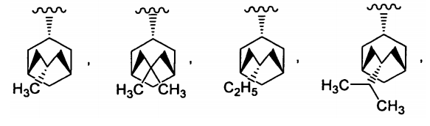
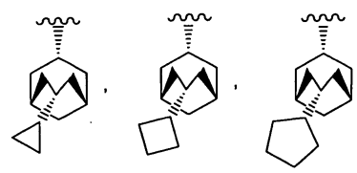 arba 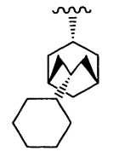
ir dar geriau yra:
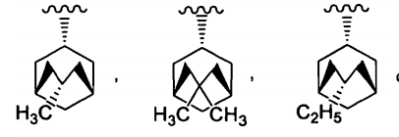 arba 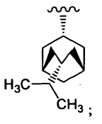
ir geriausiai:
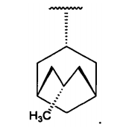

20. Junginys pagal 1 punktą, kurio formulė:
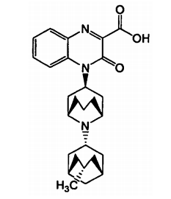
arba jo farmaciniu požiūriu priimtinas darinys, kur farmaciniu požiūriu priimtinas darinys yra parinktas iš grupės, susidedančios iš farmaciniu požiūriu priimtinos druskos, solvato, radioaktyviai žymėtojo preparato, stereoizomero, enantiomero, diastereomero, raceminio mišinio ir tautomero.

21. Junginys pagal 2 punktą, kurio formulė:
arba
arba jo farmaciniu požiūriu priimtinas darinys, kur farmaciniu požiūriu priimtinas darinys yra parinktas iš grupės, susidedančios iš farmaciniu požiūriu priimtinos druskos, solvato, radioaktyviai žymėtojo preparato, stereoizomero, enantiomero, diastereomero, raceminio mišinio ir tautomero.

22. Junginys pagal bet kurį iš 1-21 punktų, kur farmaciniu požiūriu priimtinas darinys yra farmaciniu požiūriu priimtina druska ir geriau yra p-toluensulfonrūgšties druska, sulfato druska arba fosforo rūgšties druska ir geriau yra p-toluensulfonrūgšties druska.

23. Kompozicija, apimanti junginio arba junginio farmaciniu požiūriu priimtino darinio pagal bet kurį iš 1-22 punktus veiksmingą kiekį ir farmaciniu požiūriu priimtiną nešiklį arba užpildą.

24. In vitro būdas, skirtas ORL-1 receptoriaus funkcijos ląstelėje moduliavimui, apimantis ląstelės, kuri gali ekspresuoti OPL-1 receptorių, kontaktavimą su junginio arba junginio farmaciniu požiūriu priimtino darinio pagal bet kurį iš 1-22 punktus veiksmingu kiekiu, kur farmaciniu požiūriu priimtinas darinys yra parinktas iš grupės, susidedančios iš farmaciniu požiūriu priimtinos druskos, solvato, radioaktyviai žymėtojo preparato, stereoizomero, enantiomero, diastereomero, raceminio mišinio ir tautomero.

25. In vitro būdas pagal 24 punktą, kuriame junginys arba junginio farmaciniu požiūriu priimtinas darinys veikia kaip ORL-1 receptoriaus agonistas, kaip ORL-1 receptoriaus dalinis agonistas arba kaip ORL-1 receptoriaus antagonistas, kur farmaciniu požiūriu priimtinas darinys yra parinktas iš grupės, susidedančios iš farmaciniu požiūriu priimtinos druskos, solvato, radioaktyviai žymėtojo preparato, stereoizomero, enantiomero, diastereomero, raceminio mišinio ir tautomero.

26. Rinkinys, apimantis konteinerį, turintį junginio arba junginio farmaciniu požiūriu priimtino darinio pagal bet kurį iš 1-22 punktų veiksmingą kiekį.

27. Kompozicijos gavimo būdas, apimantis junginio arba junginio farmaciniu požiūriu priimtino darinio pagal bet kurį iš 1-22 punktų sumaišymo su farmaciniu požiūriu priimtinu nešikliu arba užpildu pakopą.

28. Junginio pagal bet kurį iš 1-22 punktų panaudojimas gamybai vaisto, tinkamo panaudoti skausmo, atminties sutrikimo, nutukimo, vidurių užkietėjimo, depresijos, demencijos, Parkinsonizmo, nerimo, kosulio, diarėjos, aukšto kraujospūdžio, epilepsijos, anoreksijos/kacheksijos, šlapimo nelaikymo arba piktnaudžiavimo narkotikais gydymui.

29. Junginys pagal bet kurį iš 1-22 punktų, skirtas panaudoti skausmo, atminties sutrikimo, nutukimo, vidurių užkietėjimo, depresijos, demencijos, Parkinsonizmo, nerimo, kosulio, diarėjos, aukšto kraujospūdžio, epilepsijos, anoreksijos/kacheksijos, šlapimo nelaikymo arba piktnaudžiavimo narkotikais gydymui.

